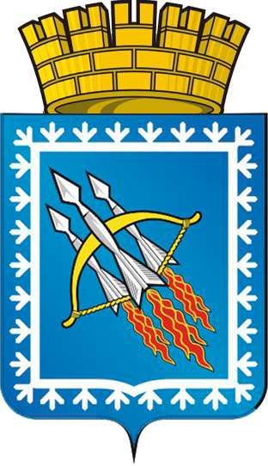
ГЛАВА ГОРОДСКОГО ОКРУГА ЗАКРЫТОГО
АДМИНИСТРАТИВНО-ТЕРРИТОРИАЛЬНОГО ОБРАЗОВАНИЯ
СВОБОДНЫЙ СВЕРДЛОВСКОЙ ОБЛАСТИ

П О С Т А Н О В Л Е Н И Е

от « 15 » ноября 2016 года № _25_ пос. Свободный

О назначении публичных слушаний

В соответствии с Федеральным законом от 06.10.2003 г. № 131-ФЗ «Об общих принципах организации местного самоуправления в РФ», Положением «О публичных слушаниях на территории городского округа ЗАТО Свободный», Положением «О бюджетном процессе в городском округе ЗАТО Свободный», руководствуясь ст. 16 Устава городского округа
ПОСТАНОВЛЯЮ:
1. Назначить проведение публичных слушаний, инициатором которых выступает глава городского округа ЗАТО Свободный, на 6 декабря 2016 года, по вопросу:
1) Обсуждение проекта бюджета городского округа ЗАТО Свободный на 2017 год и плановый период 2018 - 2019 годов (Приложение № 1).
2. Для организации и информационного обеспечения проведения публичных слушаний создать организационный комитет в следующем составе:
Председатель – Соколов А.В., исполняющий обязанности главы администрации городского округа;
Секретарь – Мышковец О.Б., ведущий специалист финансового отдела администрации городского округа.
Члены организационного комитета:
Петрова Л.В., начальник финансового отдела администрации городского округа;
Едыгарова Е.О., исполняющая обязанности начальник отдела социально-экономического развития администрации городского округа;
Мартынов Д.П., начальник отдела администрации городского округа по городскому хозяйству;
Фасахова Е.Н., начальник отдела образования администрации городского округа;
Рыжкова С.Ф., начальник отдела бухгалтерского учета и финансов администрации городского округа;
Быкова А.П., начальника юридического отдела администрации городского округа;
Михайлов А.А., главный специалист Думы городского округа.
3. Настоящее постановление, проект бюджета городского округа ЗАТО Свободный на 2017 год и плановый период 2018-2019 годов опубликовать в газете «Свободные вести» и разместить на официальном сайте главы городского округа ЗАТО Свободный.
4. Установить срок приема письменных предложений и рекомендаций участников публичных слушаний по 02.12.2016 г. включительно.

Глава городского округа
ЗАТО Свободный В.В. Мельников

